100.000 devir ve daha fazlası
ACOPOS P3 servo sürücüsünün yeni varyantı, spindle’ların en yüksek hızlarda çalışmasını sağlıyor
B&R’ın ACOPOS P3 servo sürücüsünün, artık çıkış frekansını sınırlamayan özel bir versiyonu da mevcut. Bu varyant sayesinde birçok uygulamada, dakikada 100.000 devri aşan motor hızları mümkündür. ACOPOS P3'ün bu varyantı, özellikle çok hızlı dönen eksenlere sahip makineler için uygundur, örneğin CNC-Freze makinelerindeki spindle gibi.

Bu nedenle yeni varyant, takım tezgahı yapımında, taş ve cam işlemede veya ahşap işlemede zorlu uygulamalar için kullanılabilir. ACOPOS P3'ün olağanüstü kontrol kalitesi ve son derece düşük döngü süresi artık yüksek hızlı uygulamalar için de mevcuttur. Makineler daha hassas ve güvenilir şekilde çalışır.
Yüksek hızlı spindle motorları
ACOPOS P3'ün standart versiyonunda, cihazın elektriksel çıkış frekansı izlenir. Çıkış frekansı yarım saniyeden daha uzun süre sürekli olarak 598 Hz sınır değerini aşarsa, hareket durdurulur ve bir hata tetiklenir. Servo sürücünün yeni varyantı ile, cihazın elektriksel çıkış frekansı izlenmez. Bu nedenle, Avrupa Topluluğu'nun 428/2009 sayılı Tüzüğü (EC) uyarınca çift kullanımlı ihracat kısıtlamalarına tabidir.
Serin ve sessiz
ACOPOS P3 servo sürücüler, her tür spindle motorunu çalıştırmak için uygundur. Yeni varyantla birlikte B&R yüksek hızlı, sabit mıknatıslı senkron spindle motorları kullanan CNC makineleri ve robot kolları için komple donanım ve yazılım çözümü sunuyor.
Motorlar, hem açık döngü kontrolünde hem de kapalı döngü kontrolünde 50 µs çevrim süresiyle kontrol edilebilir. B&R'ın gelişmiş kapalı döngü kontrol fonksiyonları, ısı ve gürültü oluşumunu en aza indirmeye yardımcı olur.

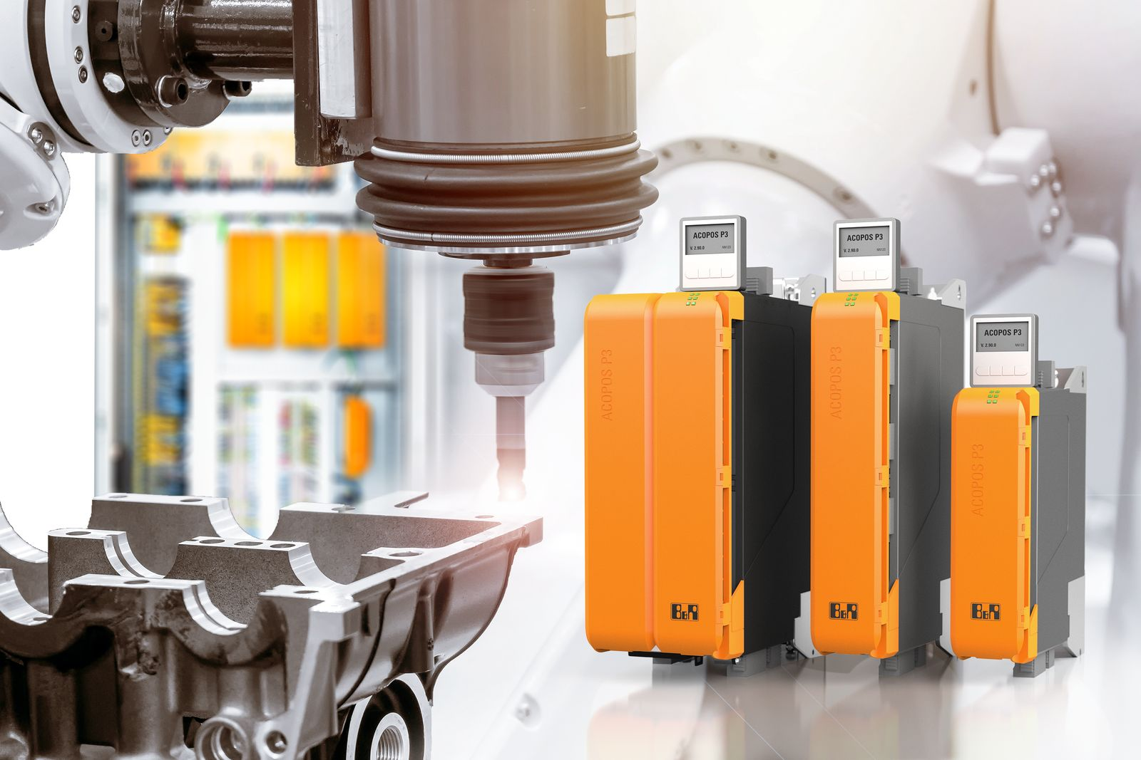
ACOPOS P3 servo sürücünün yeni varyantı özellikle çok hızlı dönen eksenlere sahip makineler için uygundur.

B&R Hakkında
ABB Grubunun bir bölümü olan B&R, merkezi Avusturya'da bulunan endüstriyel otomasyon alanında global bir liderdir. B&R, neredeyse her sektördeki müşterilere makine ve fabrika otomasyonu, hareket kontrolü, HMI ve entegre güvenlik teknolojisi için eksiksiz çözümler sunmak üzere en son teknolojiyi ileri mühendislikle birleştiriyor. OPC UA, POWERLINK ve openSAFETY gibi Endüstriyel IoT iletişim standartlarının yanı sıra Automation Studio yazılımıyla B&R, otomasyon mühendisliğinin geleceğini sürekli olarak yeniden tanımlıyor. B&R'ı endüstriyel otomasyonun ön saflarında tutan yenilikçi ruh, süreçleri basitleştirme ve müşteri beklentilerini aşma taahhüdünden kaynaklanmaktadır.
Daha fazla bilgi için www.br-automation.com adresini ziyaret edin.

